基本事業計画案

一般社団法人
水都大阪パートナーズ

２０１３.５.７

一般社団法人水都大阪パートナーズ
2013年4月26日設立
代表理事：高梨日出夫
理事：泉英明、忽那裕樹
監事：森本啓一

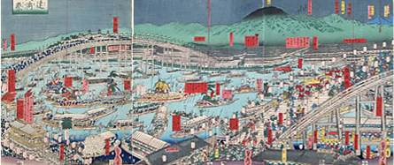

再スタート（2013年～2016年）と目標
①水辺のハード整備の推進（八軒家浜・道頓堀・橋梁ライトアップなど）
②市民担い手の増大・ネットワーク基盤づくり等
③都市型観光においてプロモーションや民間投資等の拡大が期待される等
2012年迄の評価と課題
古代～江戸時代
水都イメージ「世界最先端の水辺文化の継承」

浪速天満祭（貞秀画、1859年）（出展：大阪府立中之島図書館所蔵）

海のシルクロード・交流→行楽・商売・祭・環境

3600隻の活躍

・水辺・公共空間への民間投資 ・世界からの集客・ブランド発信

世界へ発信する「水と光の首都大阪」の実現をめざして
水辺と船の楽しみ方世界一を実現するアーバンリゾートの形成をめざします

水陸一体の魅力づくり
拠点をめぐるコンテンツ開発
水辺のまち拠点創造
と回遊性の向上
トータルビジョンの立案
開発誘導とエリア連携
２大広域集客エリアを結ぶ
東西軸の強化
食、船、みどり
ビジネス
エンターテイメント

水に繰り出す文化
の再現

水都大阪パートナーズが実施する“水辺のまち拠点づくり”

インナーベイ・マーケットリゾート
＠中之島ゲート

A
インターナショナル・パークリゾート
＠中之島公園（緑、水辺、建物群の有機的連携活用）
B

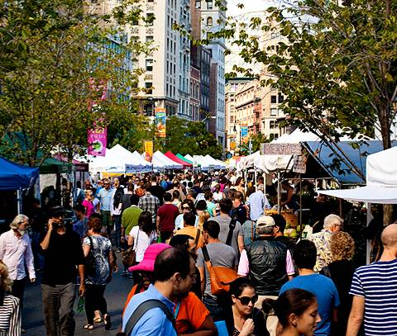
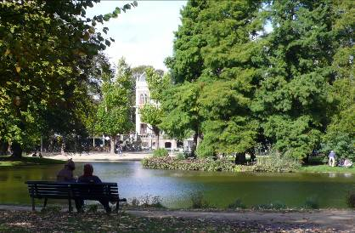
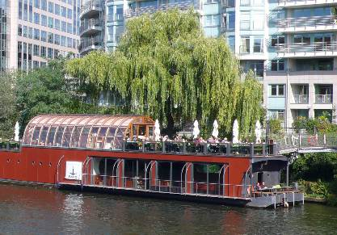
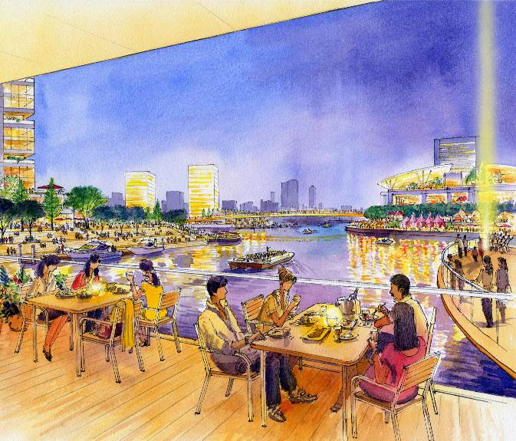
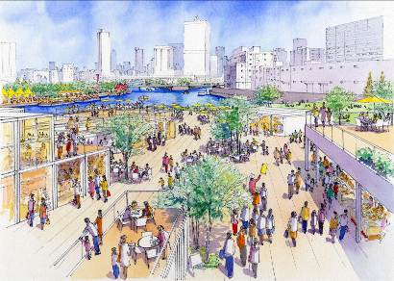
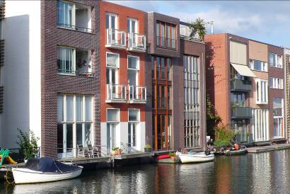
賑
・公園と一体となった新たな賑わい空間の創出
・国際交流の舞台となるエンターテイメント性あふれる水辺空間
・パークマネジメントの推進による多様なビジネスの展開
交
憩
食
市
・市場の食ブランドを活かした水辺のマーケット
・海や川・陸との乗り換えターミナル
・緑道などで連続的に両岸をつなぐ水辺のネットワーク
住

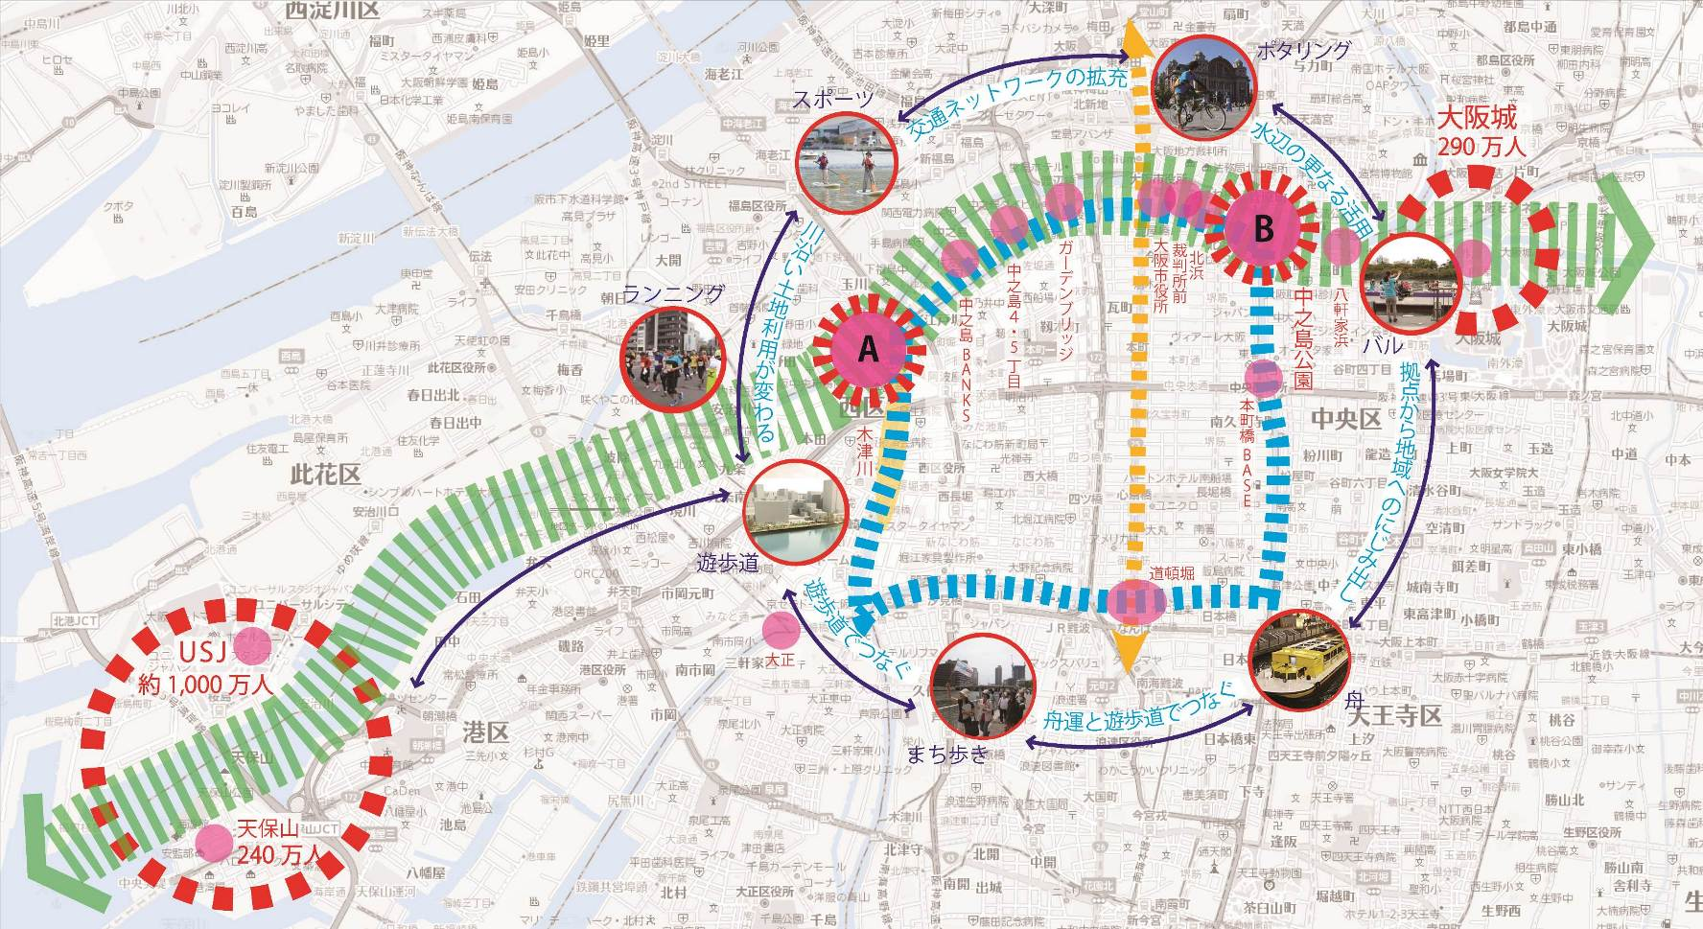
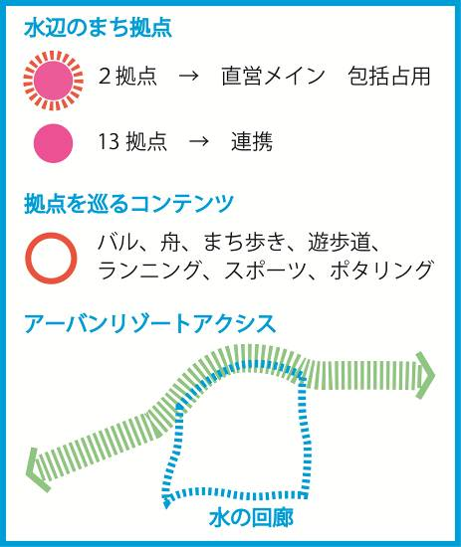

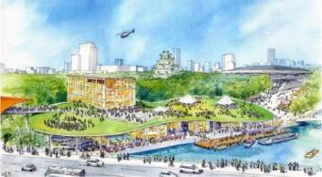
大坂の陣400年プロジェクト

大阪城
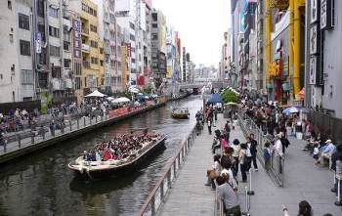
水辺の賑わいプロジェクト

水都大阪パートナーズが中心となって創出する“水面＆水辺活用コンテンツ”
道頓堀

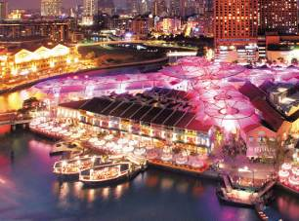
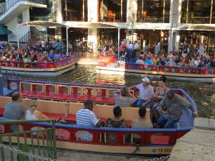
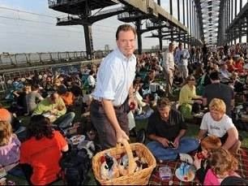
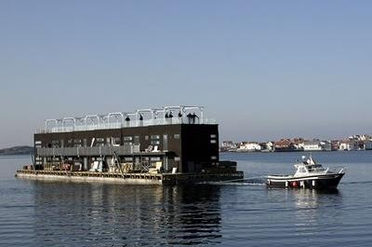
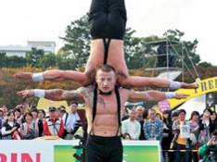
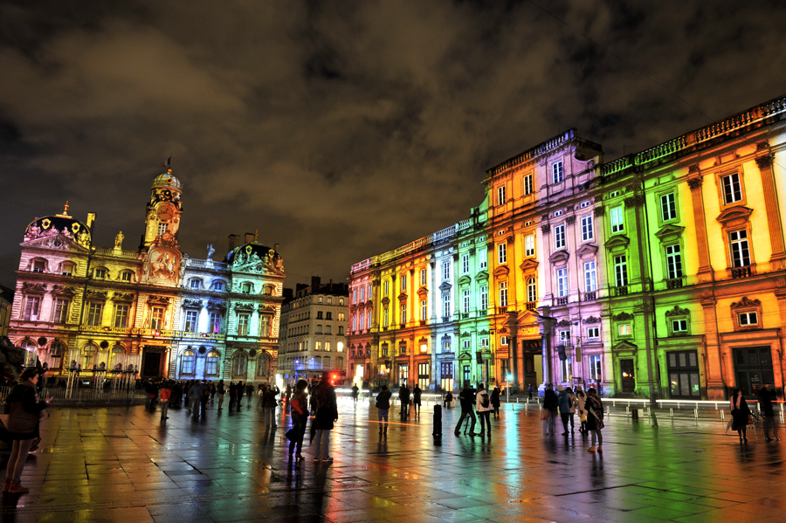
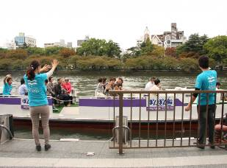
食ツーリズム
シンガポール クラークキー
サンアントニオ
船集結
オーストラリア シドニー
橋上活用
スウェーデン
水上ホテル・企業パビリオン
パフォーマンス
静岡大道芸ワールドカップ
光
世界最大の水辺バル
リヨン
水都大阪水辺バル

世界一やってみたいを叶えるまち“大阪”の実現と4年後に目指す状況（水都大阪オーソリティとの共同実施）

民間投資
呼び水となる水辺のまち拠点数
0 → 15ヶ所
シビックプライド
イベント開催能力（参加企業・団体数）
80 → 300企業・団体
広域集客
主要な水辺のまち拠点来場者数
（中之島公園＋八軒家+道頓堀+中之島ゲート） 2倍増
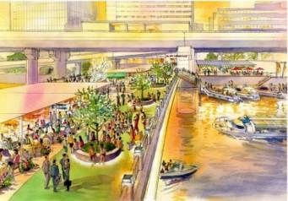
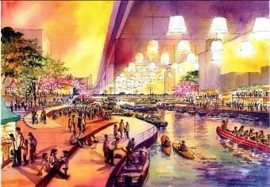
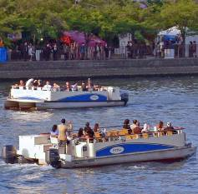
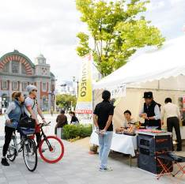
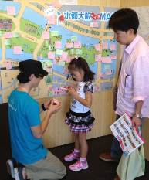
１
課題は、「独自財源と公共性を持つ継続的仕組み」と「国内外へのプロモーション」
水都大阪パートナーズは「民間投資循環の水辺BID」をつくります。
北新地ガーデンブリッジ
本町橋BASE
舟運
コミュニティサイクル

サポーター

水都大阪オーソリティに期待する役割
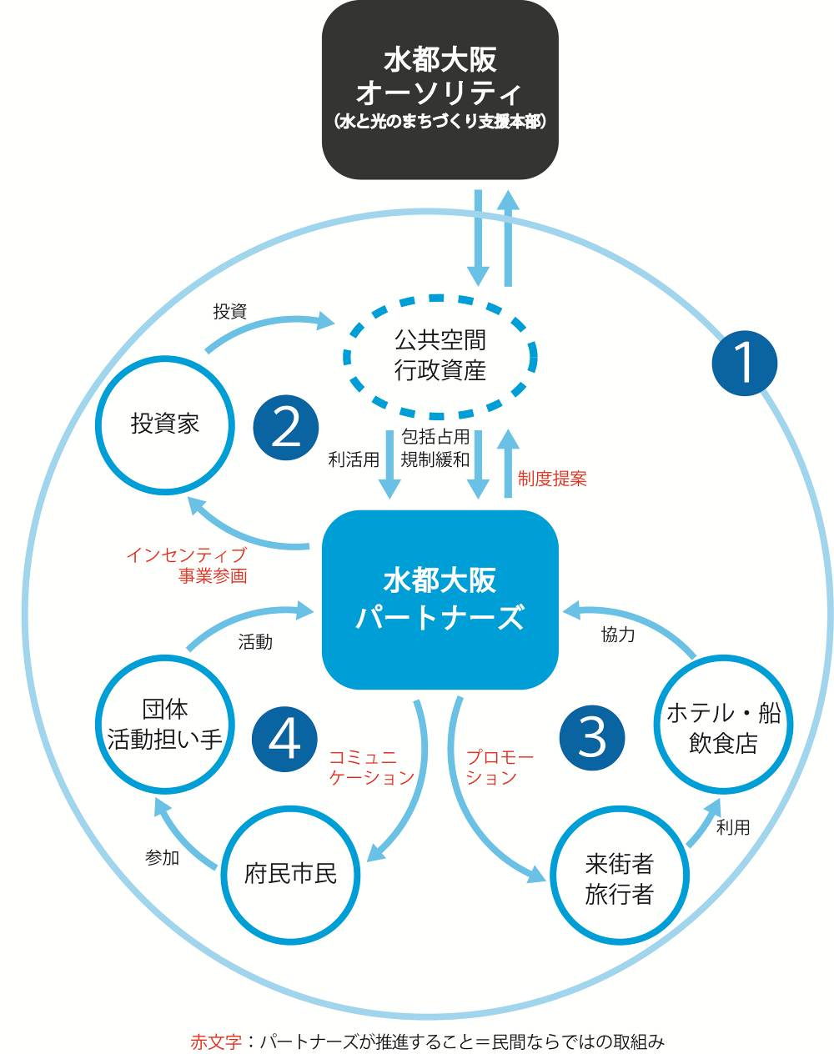
民間投資を呼び込み、
パートナーズが自主財源を確保し自律していくための、
・ハード基盤整備
・規制緩和
・水辺BIDの仕組み制度化
パークマネジメントや包括的占用
国際交流・ビジネス創出・食・マーケットの恒常化
民間ニーズ把握・水辺BIDの仕組み構築
（中之島公園＋周辺道路・水辺など、中之島ゲート（未利用国有地・河川敷地））

公共投資と連動し民間投資・開発誘導
ビジネス展開・新たな水辺の賑わい創造
（オーソリティとの役割分担・民間事業参画）

集客産業＆プロモーション循環モデル
水都大阪の楽しみ方インフォメーション
（船着場統括管理＆楽しみ方発信）

担い手＆ネットワークづくり
ホスピタリティを持つ応援団の育成

２

３

パートナーズは、オーソリティと強力に連携し、開発エリアや投資の選択と集中を判断し、民間にしかできない4つの仕組みを実現します。
水都大阪パートナーズの役割
４

水都大阪モデルの目標
パートナーズとオーソリティが連携する仕組みにより、新しい大阪モデルを育み、世界が憧れるアーバンリゾートを創出する。
そのモデルをパッケージ化し、海外市場を目指す。

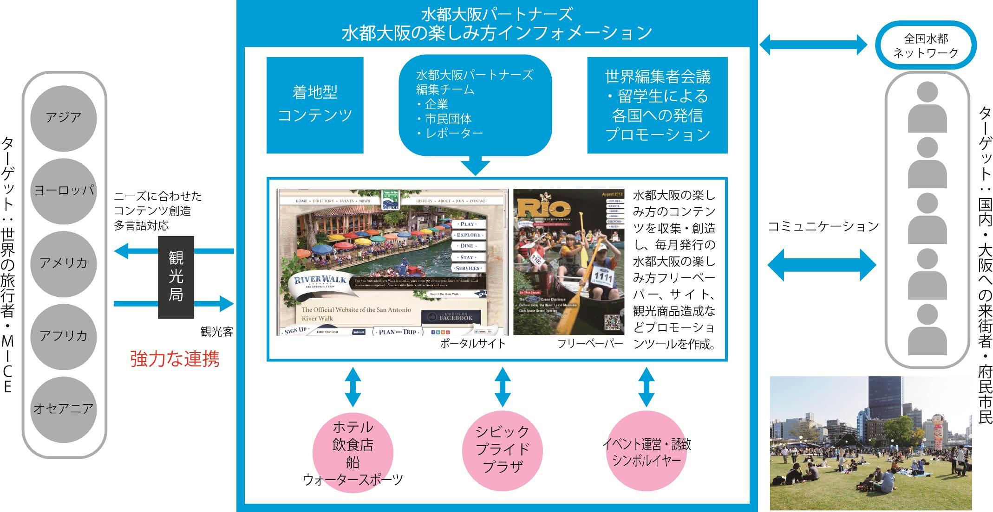
大阪の水辺・水上の楽しみ方を国内外に的確に伝えます。

